Dragi KORONAJUNAKI!
Najprej naj vam vsem skupaj čestitam za dobro opravljene naloge in redno delo. Vesela sem vaših sporočil, slik in pozdravov.
Danes ob 11ih boste na e naslove dobili povezavo za ZOOM, kliknete na povezavo in se vidimo. Se že veselim.
Učiteljica Katarina
SLOVENŠČINA

#ostanidoma

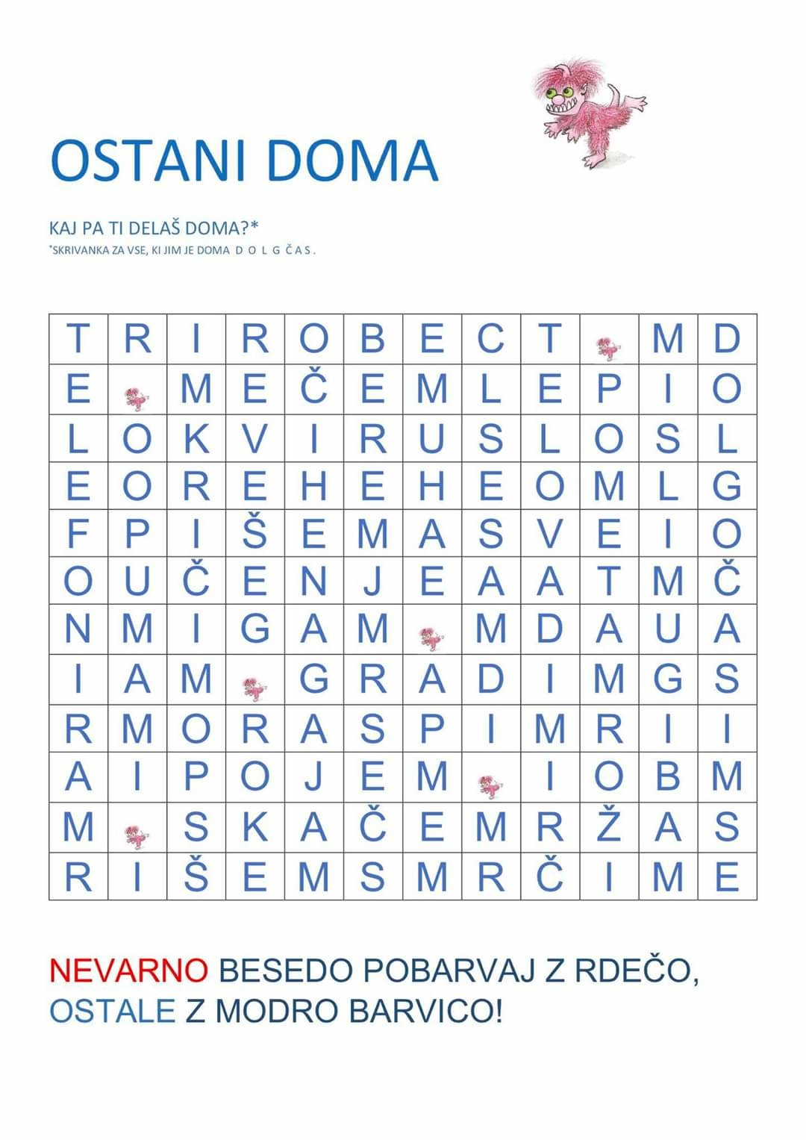
Koliko besed si našel? Izpiši jih v zvezek in mi pošlji rešitev.

MATEMATIKA

Vadi poštevanko. Izračunaj spodnje račune v zvezek in naredi preizkus. Bodi pozoren na pravilno podpisovanje. Ko se jutri slišimo in vidimo, bomo pregledali račune in skupaj vadili matematiko. Pripravi si vprašanja zame, če ti kaj ne gre.

975: 5= 561 : 3= 474 : 7= 379 : 8 = 924 : 4=

543 x 7= 903 x 2= 267 x 4= 653 x 9= 308 x 3=

DRUŽBA in NIT

Navodila za delo dobiš danes ustno, ko bomo skupaj pregledali, do kje točno ste prišli in kaj ste delali.

